МИНИСТЕРСТВО НАУКИ И ВЫСШЕГО ОБРАЗОВАНИЯ РФ

ФЕДЕРАЛЬНОЕ ГОСУДАРСТВЕННОЕ АВТОНОМНОЕ ОБРАЗОВАТЕЛЬНОЕ

УЧРЕЖДЕНИЕ ВЫСШЕГО ОБРАЗОВАНИЯ

«СЕВЕРО-КАВКАЗСКИЙ ФЕДЕРАЛЬНЫЙ УНИВЕРСИТЕТ»



**МЕТОДИЧЕСКИЕ УКАЗАНИЯ**

по выполнению лабораторных работ

по дисциплине «Программирование мобильных устройств»

для студентов направлений 09.03.03 «Прикладная информатика» и 09.03.02 «Информационные системы и технологии».

Ставрополь

2021

# **Лабораторная работа №10. Разрешения**

**Цель работы:** Изучить методы использования аппаратных возможностей устройства.

**Формируемые компетенции:** ПК-7, ПК-8

**Теоретическая часть**

Итак, мы рассмотрели банальное создание приложений. Переходим к более сложным приложениям. Чаще всего, приложение не ограничивается своими данными и ему приходится получать данные из вне, то есть из самого телефона. Также, приложение может контролировать некоторые функции телефона (например, включение Bluetooth, wi-fi). Чтобы совершить данное действие, приложение запрашивает разрешения на то, чтобы выполнять ту или иную функцию.

Всего существует более 150 разрешений, которые вряд ли понадобятся Вам. Тем не менее, основные разрешения мы рассмотрим в данной лабораторной работе.

В первой лабораторной работе Вы могли использовать файл AndroidManifest, чтобы изменить имя своего приложения на новое. Помимо простого изменения имени, AndroidManifest содержит в себе всю информацию о вашем приложении (название, разрешения, процессы, минимальные уровни API и тд).

Нас интересуют разрешения. Разрешения имеют следующий синтаксис:



В кавычках выбирается наименование разрешения из списка доступных. Например, если мы хотим, чтобы приложение могло получить доступ в интернет, то вставляем следующую строчку:

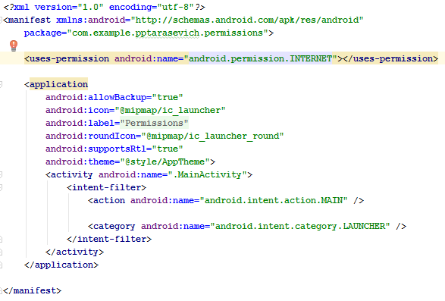

Рисунок 1 – пример объявления разрешения

Расположение этой строки очень важно. Разрешения прописываются перед свойством приложения.

Наиболее используемые разрешения представлены ниже:

* android.permission.INTERNET;
* android.permission.ACCESS_NETWORK_STATE – разрешает приложению получить информацию о текущем состоянии подключения к интернету (вай-фай или данные);
* android.permission.ACCESS_NOTIFICATION_POLICY – предоставляет приложению возможность отправлять уведомления пользователю;
* android.permission.ACCESS_WIFI_STATE – возможность получить информацию о текущем подключению к вай-фай;
* android.permission.ANSWER_PHONE_CALLS – предоставляет возможность отвечать на входящие звонки, поступающие на телефон;
* android.permission.BATTERY_STATS – предоставляет информацию о батарее;
* android.permission.BLUETOOTH ­– позволяет включать / выключать bluetooth;
* android.permission.BROADCAST_PACKAGE_REMOVED. В андроид есть возможность отправлять информацию о том, что устанавливается или удаляется какое-либо приложение. Для этого используется Broadcast – система, которая получает и отправляет сообщения такого рода. Данное разрешение позволяет получать такие сообщения в приложении;
* android.permission.CALL_PHONE – позволяет совершать и принимать вызовы без отображения стандартного диалога;
* android.permission.CALL_PRIVILLEGED – позволяет также совершать вызовы по экстренным номерам (112, 911);
* android.permission.CAMERA – разрешает использовать все камеры на устройстве;
* android.permission.CAPTURE_AUDIO_OUTPUT – позволяет перехватывать исходящие аудиопотоки для обработки внутри приложения;
* android.permission.CAPTURE_VIDEO_OUTPUT – то же самое, но для видео;
* android.permission.CHANGE_NETWORK_STATE – позволяет менять состояние сети подключения данных (вай-фай меняется соответственно CHANGE_WIFI_STATE);
* android.permission.CLEAR_APP_CACHE. Приложения автоматически создают кэш самих себя, чтобы не загружать несколько раз одни и те же данные, что позволяет ускорить запуск. Однако, это часто сильно нагружает постоянную память устройства. Данное разрешение позволяет очистить кэш вручную, но не только себя, но и всех приложений на устройстве;
* android.permission.GET_ACCOUNTS – предоставляет доступ ко всем аккаунтам, доступным на устройстве;
* android.permission.MANAGE_DOCUMENTS – предоставляет разрешение изменять документы, находящиеся на устройстве (работает только в связке с возможностью читать данные с карты памяти или устройства);
* android.permission.NFC – позволяет использовать NFC-модуль;
* android.permission.READ_CALENDAR – просмотр календаря;
* android.permission.READ(_CALL_LOG, _CONTACTS, _EXTERNAL_STORAGE, _HISTORY_BOOKMARK, _SMS, _VOICEMAIL) – просмотр журнала вызовов, контактов, карты памяти, закладок, смс и голосовой почты;
* android.permission.REBOOT – возможность перезагрузить телефон;
* android.permission.RECEIVE_BOOT_COMPLETE – получает информацию, загрузился ли телефон полность после выключения (передаётся через broadcast);
* android.permission.RECEIVE_SMS (.MMS) – получает уведомление, когда приходит смс (ммс);
* android.permission.RECORD_AUDIO – позволяет записывать аудио;
* android.permission.SEND_SMS – позволяет отправлять смс-сообщения;
* android.permission.SET_ORIENTATION – возможность менять ориентацию экрана;
* android.permission.SET_TIME – позволяет устанавливать системное время на устройстве;
* android.permission.SET_WALLPAPER – позволяет устанавливать обои рабочего стола;
* android.permission.USE_FINGERPRINT – использует сканер отпечатка пальцев;
* android.permission.USE_SIP – позволяет получить доступу к SIP-службе;
* android.permission.VIBRATE – доступ к вибрации телефона;
* android.permission.WRITE_(CALL_LOG, CONTACTS, EXTERNAL_STORAGE, GSERVICES, HISTORY_BOOKMARK, SMS, VOICEMAIL) – позволяет менять уже существующие данные на устройстве (контакты, внешние файлы, сервисы гугл, закладки, смс, голосовую почту).

Чтобы создать уведомление используется следующий код:

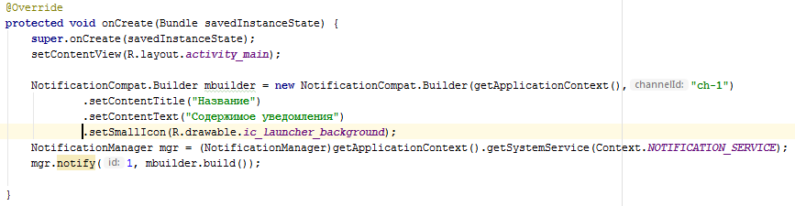

Рисунок 2 – Создание уведомления

Если же версия Вашего андроид-устройства выше 8, то необходимо изменить процесс создания. Необходимо сперва создать канал, куда будут поступать сообщения, а уже только потом его использовать:

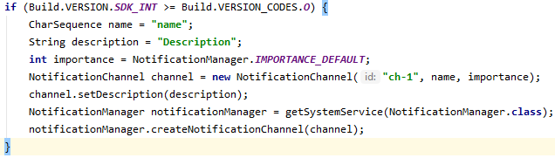

Рисунок 3 – Регистрация канала

При любом использовании кода в результате будет выведено сообщение:

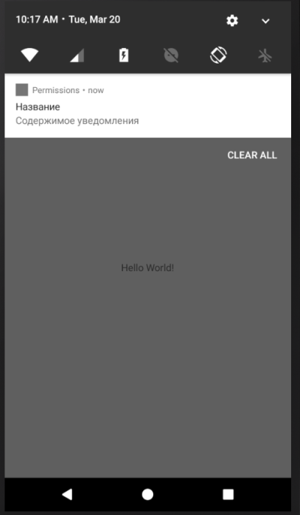

Рисунок 4 – отображение уведомления на устройстве

Чтобы активировать вибрацию телефона используется класс Vibrator. Пример его использования представлен на рисунке 4.



Рисунок 5 – Пример генерирования вибрации устройством

Иногда нужно, чтобы вибрация работала постоянно, то есть, не один раз срабатывала, а в течение некоторого промежутка времени. Для этого используется так называемый паттерн. Мы должны создать массив из элементов, где сперва идёт промежуток, спустя который необходимо начать вибрацию, затем попарно пауза и продолжительность вибрации. А второй параметр в методе vibrate() указывает, с какого индекса необходимо начать бесконечный цикл. Например, чтобы вибрация не останавливалась никогда, используйте код на рис. 5.

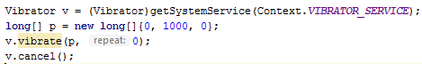

Рисунок 6 – пример бесконечной вибрации

Следующий пример заставляет вибрацию срабатывать в следующем порядке:

1. С задержкой 50 миллисекунд произвести вибрацию длительностью 100 мс,
2. Подождать 1 секунду, вибрировать 300 мс.
3. Подождать 2 с, вибрировать пол секунды.
4. Дальше идёт условно бесконечный цикл, где будет чередоваться 2 и 3 шаг.



Рисунок 7 – второй пример бесконечной вибрации

Чтобы открыть камеру и посмотреть, что она снимает используются следующие компоненты:

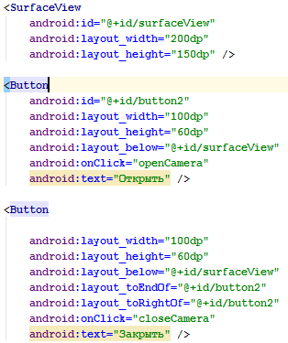

Рисунок 8 – activity_main для камеры

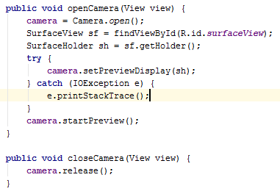

Рисунок 9 – main_activity.java для камеры

SurfaceView, по сути, является представлением для рисования. Например, то, чем мы занимались на первой лабораторной можно было добавить в SurfaceView. Но в данном случае мы его используем, чтобы передавать изображение с камеры на наш View.

**Оборудование и материалы:** для выполнения данной лабораторной работы необходим компьютер с установленной операционной системой Windows 8 (8.1,10) и программным продуктом Android Studio.

**Указания по технике безопасности:** к выполнению лабораторных работ допускаются студенты, ознакомившиеся с правилами работы в лаборатории, прошедшие инструктаж безопасности.

**Задания:** для выполнения лабораторной работы необходимо создать собственное приложение согласно выбранному варианту (вариант выбирается с преподавателем).

**Варианты**:

1. Планировщик заданий с уведомлением пользователя о событии.
2. Планировщик заданий с уведомлением о событии путём вибрации.
3. Приложение, которое будет выключать/включать bluetooth по расписанию.
4. Приложение, которое будет выключать/включать wi-fi по расписанию.
5. Открытие камеры и сохранение фото на флешке.
6. Приложение для добавления событий в существующий календарь и Вывод всех записей из него
7. Приложение, которое перезагружает устройство в соответствии с графиком.
8. Приложение-помощник для парикмахера.
9. Приложение-помощник для продавца.
10. Приложение-помощник для преподавателя.

**Содержание отчета:** отчет по лабораторной работе должен быть выполнен в редакторе MS Word и оформлен согласно требованиям. Требования по форматированию: Шрифт TimesNewRoman, интервал – полуторный, поля левое – 3 см., правое – 1,5 см., верхнее и нижнее – 2 см. Абзацный отступ – 1,25. Текст должен быть выравнен по ширине.

Отчет должен содержать титульный лист с темой лабораторной работы, цель работы и описанный процесс выполнения вашей работы. В конце отчета приводятся выводы о проделанной работе.

В отчет необходимо вставлять скриншоты выполненной работы и добавлять описание к ним. Каждый рисунок должен располагаться по центру страницы, иметь подпись (Рисунок 1 – Создание подсистемы) и ссылку на него в тексте.

**Контрольные вопросы:**

1. Резрешения.
2. Уведомления.
3. Камера.

**Список литературы, рекомендуемый к использованию по данной теме:**

Пархимович М. Н. , Липницкий А. А. , Некрасова В. А. Основы интернет-технологий: учебное пособие / Пархимович М. Н. , Липницкий А. А. , Некрасова В. А. – М.: Архангельск: ИПЦ САФУ, 2013 – 366 с.; То же [Электронный ресурс]. - URL:http://biblioclub.ru/index.php?page=book_red&id=436379&sr=1

Соколова В. В. Разработка мобильных приложений: учебное пособие/ Соколова В. В. Томск: Издательство Томского политехнического университета, 2015 – 176с. То же [Электронный ресурс]. - URL: http://biblioclub.ru/index.php?page=book_red&id=442808&sr=1